СВЕРДЛОВСКАЯ ОБЛАСТЬ
ВОЛЧАНСКАЯ ГОРОДСКАЯ ДУМА
СЕДЬМОЙ СОЗЫВ
Второе заседание (внеочередное)

РЕШЕНИЕ № 10

г. Волчанск от 21.02.2023 г.

О внесении изменений в Правила землепользования и застройки
Волчанского городского округа

В соответствии со статьями 24, 33 Федерального закона от 29 декабря 2004 года № 190-ФЗ «Градостроительный кодекс Российской Федерации», статьей 28 Федерального закона от 06 октября 2003 года № 131-ФЗ «Об общих принципах организации местного самоуправления в Российской Федерации», постановлением Правительства Свердловской области от 28.04.2022 года № 302-ПП «Об установлении на территории Свердловской области отдельных случаев утверждения органами местного самоуправления муниципальных образований, расположенных на территории Свердловской области, генеральных планов поселений, генеральных планов городских округов, правил землепользования и застройки, документации по планировке территории и внесения в них изменений без проведения в 2022 и 2023 годах общественных обсуждений или публичных слушаний по проектам указанных документов» (с изм. от 12.01.2023 года), Уставом Волчанского городского округа,

ВОЛЧАНСКАЯ ГОРОДСКАЯ ДУМА РЕШИЛА:

1. Внести следующие изменения в Правила землепользования и застройки Волчанского городского округа, утвержденные решением Волчанской городской Думы от 23.08.2012 года № 147:
1.1. В Графических материалах «Карта градостроительного зонирования Волчанского городского округа применительно к г. Волчанску, М 1:5000» изменить границы территориальной зоны застройки индивидуальными жилыми домами (индекс Ж1) в границах кадастрового квартала 66:39:0303003 по пер. Серова в г. Волчанске согласно прилагаемой схеме (приложение № 1);
1.2. В Графических материалах «Карта градостроительного зонирования Волчанского городского округа применительно к г. Волчанску, М 1:5000» изменить границы территориальной зоны застройки индивидуальными жилыми домами (индекс Ж1) в границах кадастровых кварталов 66:39:0303004, 66:39:0303006 по ул. Стахановская в г. Волчанске согласно прилагаемой схеме (приложение № 2);
1.3. В Графических материалах «Карта градостроительного зонирования Волчанского городского округа применительно к г. Волчанску, М 1:5000» изменить границы территориальной зоны застройки индивидуальными жилыми домами (индекс Ж1) в границах кадастрового квартала 66:39:0302004 по ул. Гоголя, ул. Кирова в г. Волчанске согласно прилагаемой схеме (приложение № 3);
1.4. В Графических материалах «Карта градостроительного зонирования Волчанского городского округа применительно к г. Волчанску, М 1:5000» изменить территориальную зону природных ландшафтов (индекс Р1) на территориальную зону отдыха (индекс Р3) в границах кадастрового квартала 66:39:0301001 по адресу: г. Волчанск, квартал № 89 согласно прилагаемой схеме (приложение № 4);
2. Настоящее решение опубликовать в информационном бюллетене «Муниципальный вестник» и разместить на официальных сайтах администрации Волчанского городского округа и Думы Волчанского городского округа в сети Интернет.
3. Контроль за выполнением настоящего решения возложить на комиссию по промышленной политике, вопросам жилищно-коммунального и сельского хозяйства (Мейер А.П.).

Глава Волчанского  городского округа  А.В. Вервейн | Председатель Волчанской  городской Думы  А.Ю. Пермяков

Приложение № 1
к решению Волчанской
городской Думы
от 21.02.2023 г. № 10

Схема № 1

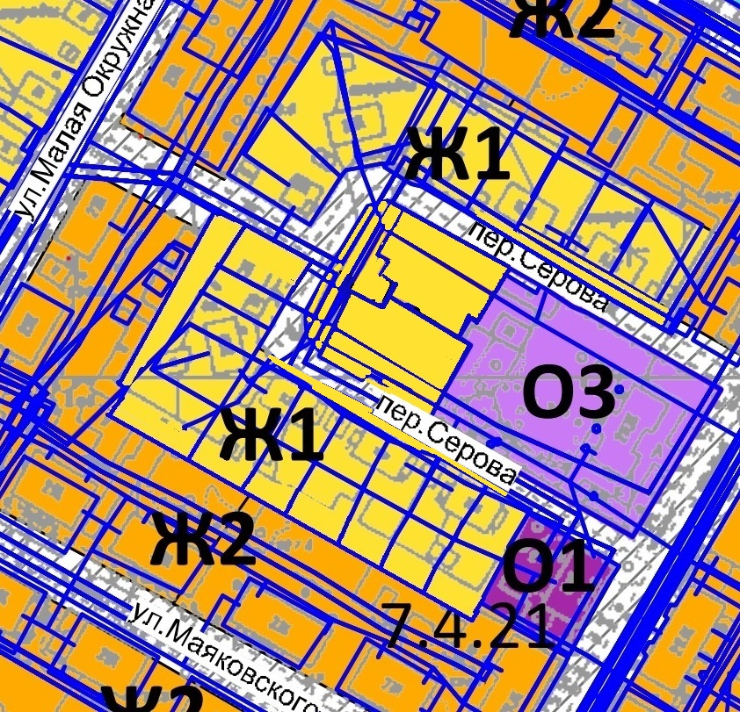

Приложение № 2
к решению Волчанской
городской Думы
от 21.02.2023 г. № 10

Схема № 2

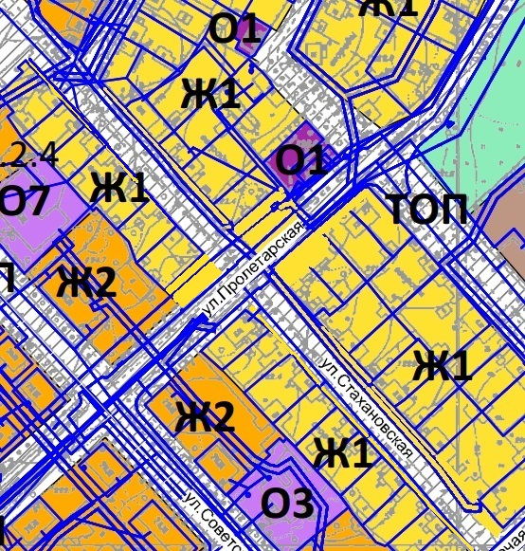

Приложение № 3
к решению Волчанской
городской Думы
от 21.02.2023 г. № 10

Схема № 3

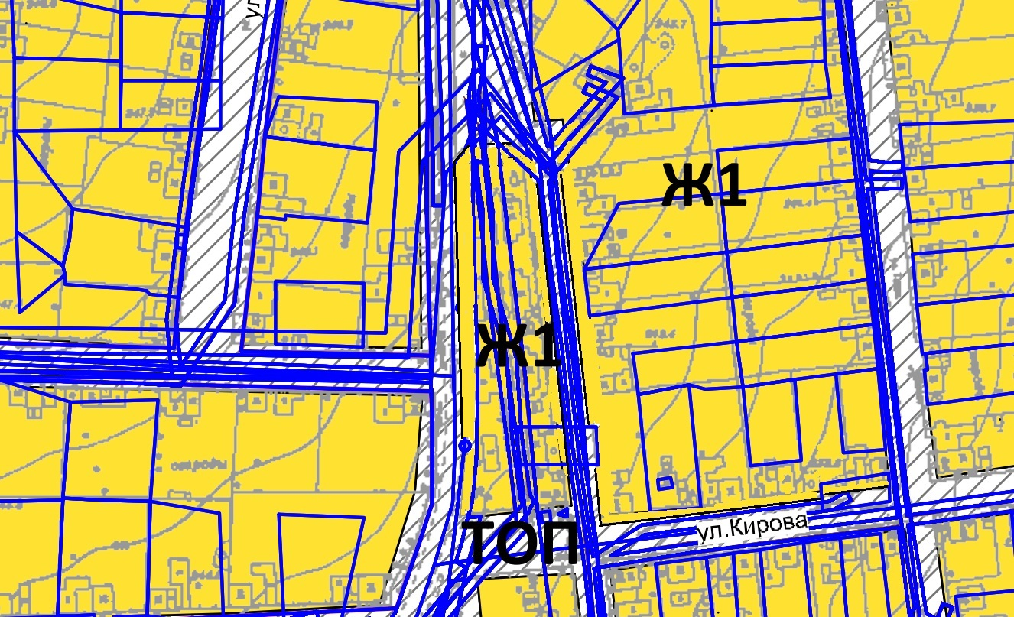

Приложение № 4
к решению Волчанской
городской Думы
от 21.02.2023 г. № 10

Схема № 4

